ROTINA DO TRABALHO PEDAGÓGICO PARA SER REALIZADA EM DOMICÍLIO (Maternal I-C) - Profª Giseli Helena
- Data: 07/12 a 11/12 de 2020
Creche Municipal “Maria Silveira Mattos”
SEGUNDA-FEIRA | TERÇA-FEIRA | QUARTA-FEIRA | QUINTA-FEIRA | SEXTA-FEIRA
MATERNAL 1-C  *Atividade: Árvore de Natal  - Recorte de revistas, bolinhas de papel, faça um cone de papel sulfite e peça para que a criança decore a árvore com as bolinhas recortadas.  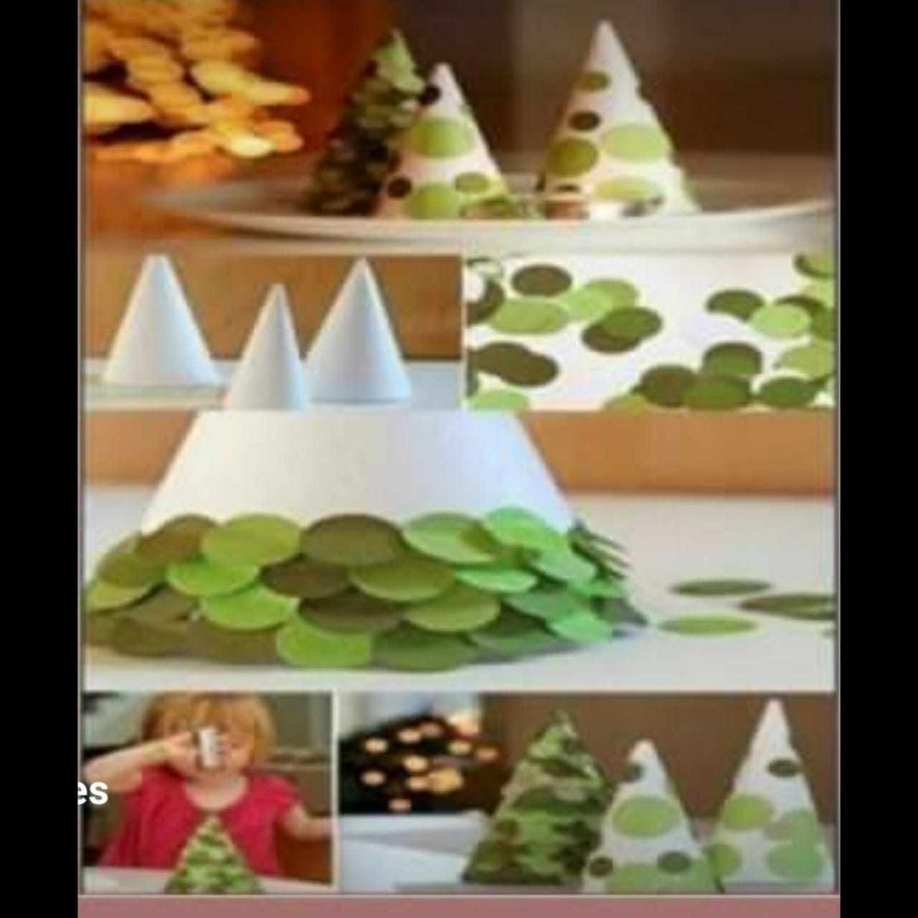 | MATERNAL 1-C  *Atividade: Confecção de um cartão de Natal  - Para confecção do cartão vamos usar o carimbo dos dedos da criança. Em seguida peça para a criança decorar o cartão, usando sua criatividade para decorar a árvore, pode colocar estrelinhas, bolinhas o que tiver em casa de enfeite. | MATERNAL 1-C  *Atividade: Empilhando a árvore de Natal  - Para a brincadeira de empilhar, você precisará de canecas ou copos descartáveis. Desafie a criança a empilhar os copos ou canecas, até formar uma árvore. | MATERNAL 1-C  *Atividade de leitura  - Separei o livro, “O sonho de Natal”, que será enviado no nosso grupo - a história será contada pela professora. Arrume um cantinho aconchegante para ouvir a história. | MATERNAL 1-C  *Atividade: Músicas de Natal  - Utilize um momento do dia para explicar a criança o que você acredita sobre o significado da comemoração do Natal, conforme suas crenças familiares. Em seguida abra o link abaixo, para explorar as músicas natalinas. Ouça e cante com o seu pequeno!  https://www.youtube.com/watch?v=u2VXl_C6qxI

